《数据结构》实验报告
姓名： 傅康 | 学号： 084520126
班级： 医信20 | 日期： 2021.10.11
程序名： 实验5 树的实现

一、上机实验的问题和要求：
- 验证实验指导书P210页的代码-树的实现（孩子兄弟表示法）
输入一棵树状结构的节点集合（数据来源：例如教材图5-1（a）、教材图5-16等），
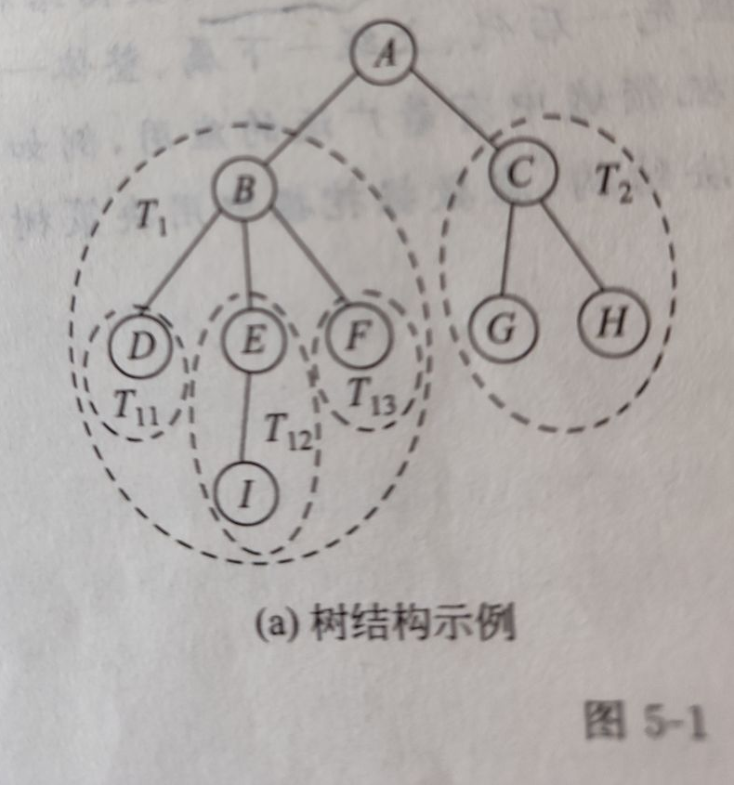
- 修正书上的错误代码，程序中树的后序遍历结果是什么？在实验报告中分析原因；并修正。

二、程序设计的基本思想，原理和算法描述：
（包括程序的结构，数据结构，输入/输出设计，符号名说明等）
算法：树的建立
输入：根结点，各父子结点。
输出：按前序、后序输出树的结点值。
- 队列Q初始化；
- 输入根结点，并将根结点入队列Q；
- 依次输入有序对(F,C),执行下述操作：
3.1 p=申请一个新结点；p->data=C；p->firstchild=p->rightsib=NULL;
3.2当队列Q非空，执行下述操作：
3.2.1 q=队列Q的队头元素；
3.2.2 若q->data不等于F，则将队列Q的队头元素删除；
3.2.3 否则，若F->firstchild为NULL，则令F->firstchild=p;否则，查找结点F的最后一个孩子q，令q->rightsib=p;

三、源程序及注释（说明每个文件的文件名即可，电子档的*.h和*.cpp文件压缩传到教学平台上）：
Main.cpp：主函数，程序的实现
Tree.h：头文件，相关库文件的包含，函数的声明；
Tree.cpp:相关函数的定义。

四、运行输出结果：
（可以将运行结果抓图贴至此处）
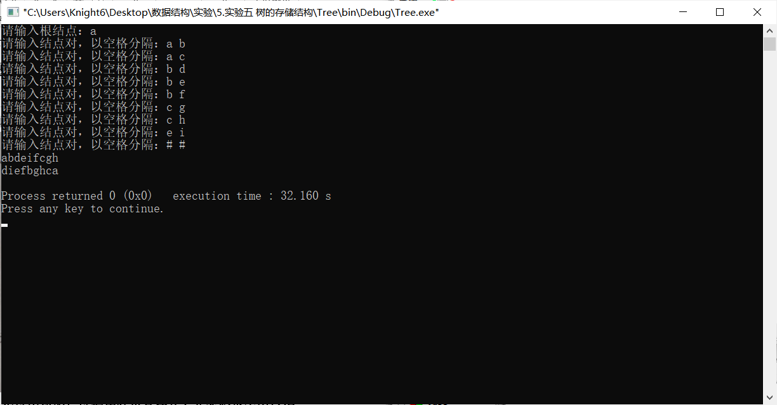

五、调试和运行程序过程中产生的问题及采取的措施：
①修正书上错误代码：
在树的构造函数的定义函数最内层循环插入q=q->firstchild;语句，因为若不加入这条语句，所有本该在第一个孩子firstchild右边的兄弟rightsib就被连接到双亲结点的右边，变成了双亲结点的兄弟。
while(front!=rear)
{
q=Q[front+1];
if(q->data!=ch1)
front++;
else
{
if(q->firstchild==NULL)
q->firstchild=p;
else
{
q=q->firstchild;//调整树的位置
while(q->rightsib!=NULL)
q=q->rightsib;
q->rightsib=p;
}
break;
}
修正前后序遍历：difebghca×
修正后后序遍历：diefbghca√
②后序遍历函数改成中序遍历函数。

六、对算法的程序的讨论、分析，改进设想，其它经验教训：
一定要先画存储示意图，再开始调试编写代码，不然容易混乱，特别是对于指针递归多层的项目。

